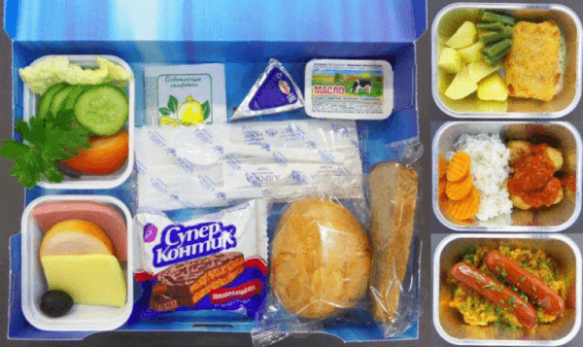
ФОРМАТ «ВОПРОС-ОТВЕТ»
ВОПРОС: Как организовано горячее питание пассажиров на борту самолета согласно законодательству Российской Федерации?
ОТВЕТ: В соответствии с п.95 Федеральных авиационных правил
"Общие правила воздушных перевозок пассажиров, багажа, грузов и требования к обслуживанию пассажиров, грузоотправителей, грузополучателей», утв. приказом Минтранса РФ от 28.06.2007г. №82, горячее питание предоставляется пассажирам при продолжительности полета воздушного судна свыше трех часов и далее каждые четыре часа - в дневное время и каждые шесть часов - в ночное время.

